Ciencias Sociales. Grado 2. Guía 6.

Reconociendo los diferentes tipos de viviendas.

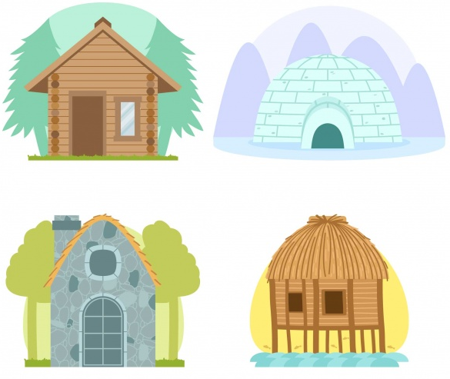
¿Y tú dónde vives?
https://www.freepik.es/vector-gratis/diferentes-tipos-casas_1907482.htm

DBA:
Reconoce características de las viviendas rurales y urbanas a partir de los materiales utilizados para su construcción.

INDICADORES DE DESEMPEÑO:
Conceptual: reconozco características de las viviendas rurales y urbanas a partir de los materiales utilizados para su construcción.

Procedimental: describo y diferencio características de las viviendas de los grupos étnicos, a partir de la lectura de imágenes.
Actitudinal: valoro las ventajas que representa tener vivienda en zona urbana o rural.
ACTIVIDAD BÁSICA.

TRABAJO INDIVIDUAL
- Uno cada casa con las personas que creo que pueden vivir en ellas.
- Rodeo la casa más parecida a la mía y describe en que se parecen.
TRABAJO CON MI FAMILIA.
- Coloreo una de las caritas de acuerdo a como creo que he hecho la actividad anterior y pido a mi familia que valore mi trabajo coloreando otra carita que represente mi desempeño
CUENTO PEDAGÓGICO.

TRABAJO CON MI FAMILIA.
- Leo y analizo con atención el siguiente texto, escribo en mi cuaderno lo más importante con la ayuda de mi familia.

El hombre, a través del tiempo, ha encontrado la forma de construir su vivienda, adaptándose al clima y al medio que lo rodea. Los primeros humanos vivieron en cuevas y cavernas y allí tenían refugio de los animales salvajes.
Con el paso del tiempo las viviendas han variado y las encontramos en todo tipo de material como:
- Madera
-Paja
- Hierro
- Piedras
- Tablas
- Cemento
- Tapia
- Tela

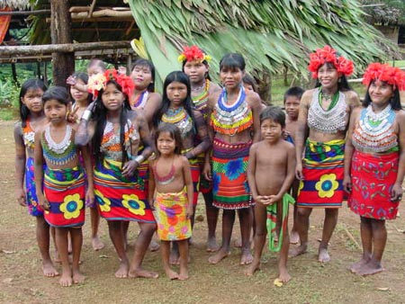
Los emberá de la zona de Urabá construyen sus viviendas sobre pilares, para proteger sus casas de las inundaciones de los ríos. El techo de sus casas es cónico y el piso es hecho de una corteza de árbol llamada jira.

En las comunidades afrocolombianas del pacífico, las casas son construidas sobre pilares, para protegerse de las inundaciones del río o del mar, y hechas de madera con techo a cuatro aguas en tejas de zinc.
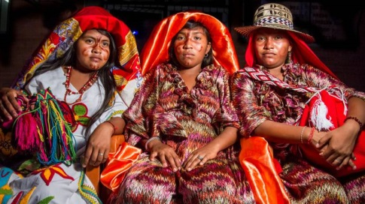
Los indígenas Wayú que habitan en La Guajira construyen sus casas con paredes que son una mezcla de barro y madera, tienen techo a dos aguas en hojas secas de palma, y cerca de la casa construyen un pequeño kiosco que da sombra, bajo el cual, entre otras cosas, cuelgan las hamacas.
Los indígenas de la Sierra Nevada de Santa Marta, construyen sus casas con un techo cónico de paja y paredes circulares de bahareque o madera.

Casas improvisadas hechas con plástico, pedazos de madera y latas, que se convierten en el lugar de vivienda de otro sector de la población

ACTIVIDAD DE PRÁCTICA.

TRABAJO INDIVIDUAL.
- Encierro con un color las viviendas que he visto en mi municipio.
- Con otro color señaló las que he visto en la zona rural.
- Con un color diferente señalo las que he visto en la zona urbana.
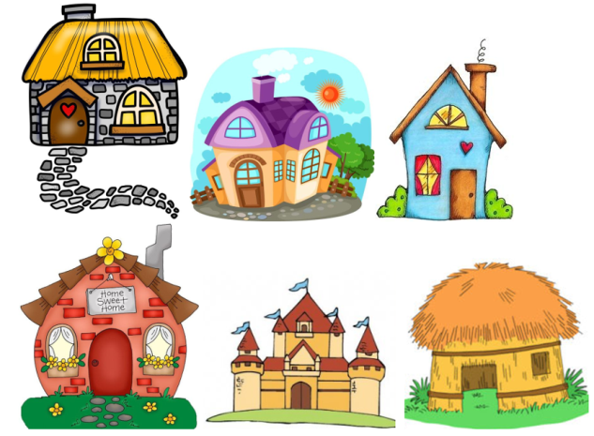
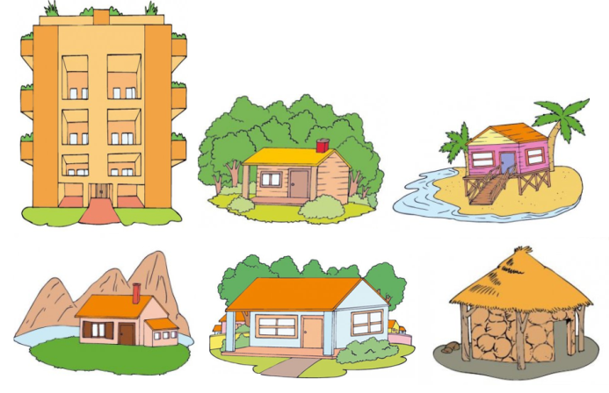
.

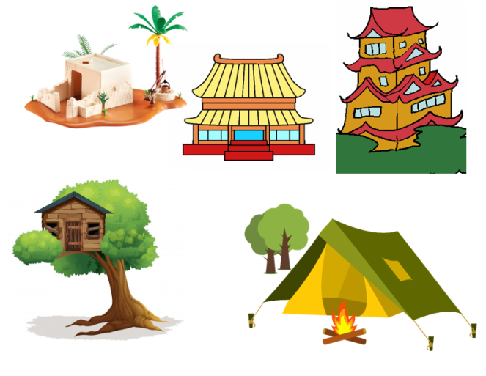
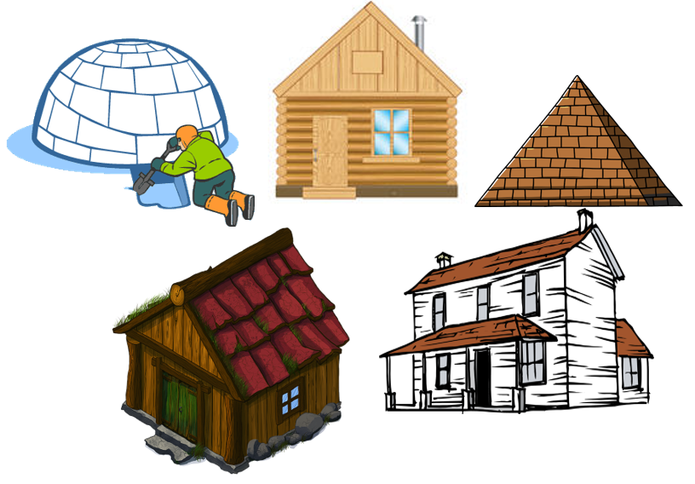

TRABAJO CON MI FAMILIA.
- Socializo la lectura y el trabajo con mi familia.

ACTIVIDAD DE APLICACIÓN.

TRABAJO INDIVIDUAL.

- Realizo un dibujo de mi casa y describo sus principales características como color, tamaño, número de habitaciones…y expreso que es lo que más me gusta de ella.

TRABAJO CON MI FAMILIA.
- Comparto el trabajo con mi familia, para que evalué mi progreso en el desarrollo de la guía.

REFERENCIAS

- http://cedidguillermocanoisaza.edu.co/Archivos_Pdf/DBA/DBA_C.Sociales.pdfhttp://cedidguillermocanoisaza.edu.co/Archivos_Pdf/DBA/DBA_C.Sociales.pdf
- https://www.conmishijos.com/assets/files/actividades/mediofisico_tiposcasas_4.pdf
- https://dietnica.wordpress.com/embera/
- https://www.cultura10.org/afrocolombiana/
- https://static.iris.net.co/sostenibilidad/upload/images/2016/11/11/36468_1.jpg

